CodeMeter[软件狗驱动]安装教程
1.双击【CodeMeter[软件狗驱动].exe】->【安装软件狗驱动】
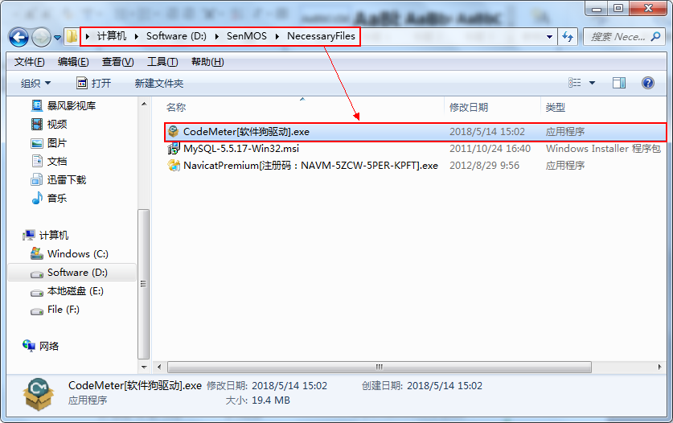
2.点击【下一步】
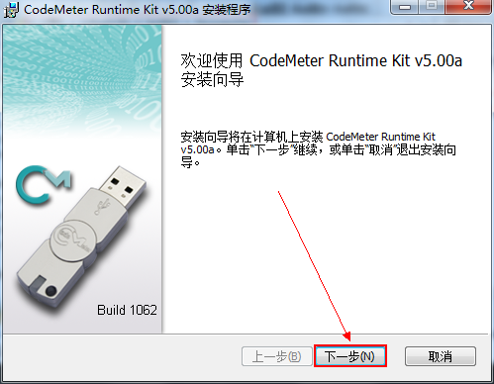
3.【接受许可协议】->点击【下一步】
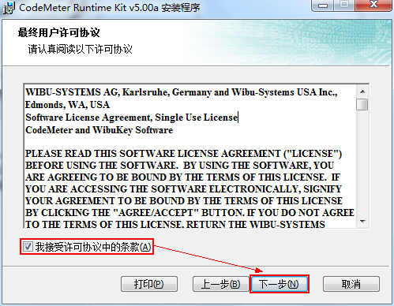
4.选择【为此计算机的所有用户安装】->点击【下一步】
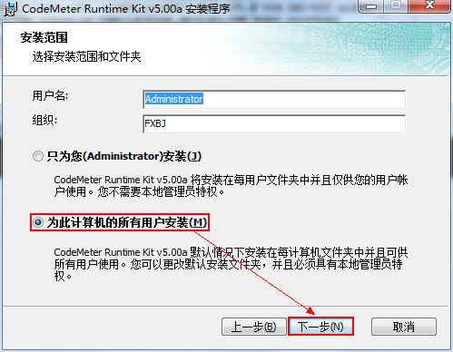
5.点击【下一步】
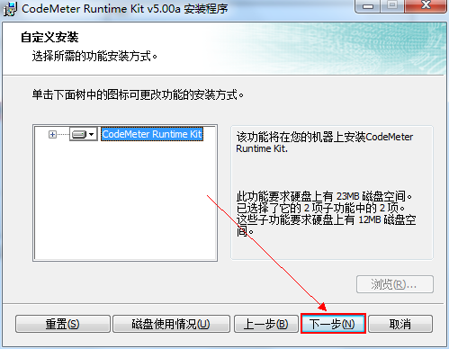
6.点击【安装】
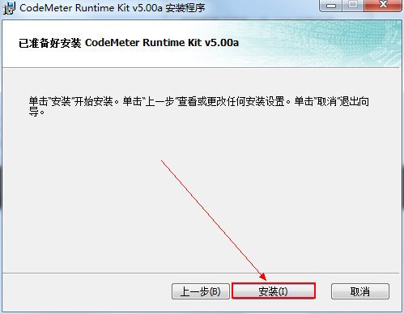
7.【正在安装】
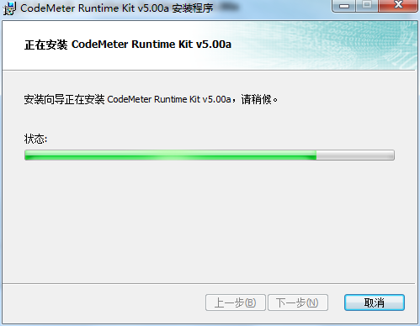
8.点击【完成】->【完成安装】
